Приложение 1
Коллаж «Мой антистресс»
Методический материал для проведения мероприятия по вопросам саморегуляции психоэмоционального состояния, с целью предупреждения негативного стресса и укрепления психического здоровья

Цель: повышение мотивации населения к предупреждению негативного стресса и развитию ресурсов стрессоустойчивости.
Целевая аудитория: разновозрастная, от 14 лет.
Количество участников: не ограничено.
Организатор, кадровое обеспечение: администрация муниципалитета или руководство организаций; специалисты, ответственные за популяризацию здорового образа жизни, в том числе, сохранение психического здоровья, амбассадоры и волонтеры ЗОЖ.
Материально-техническое оснащение: флипчарт/стенд с надписью «Коллаж «Мой антистресс», удобный для оперативного размещения текущей информации Уголке здоровья (предусмотреть материалы для крепления информации (канцелярские иголки, кнопки, клейкая масса), или в месте наибольшей видимости и проходимости.
Место проведения: организации, интернет.

Ход мероприятия
Участникам мероприятия предлагается в определенное организатором время ознакомиться с информационным материалом «Найди свой антистресс» (Приложение 1) и выбрать 3-4 способа снижения уровня психологического стресса, которые они использует или предполагают использовать в ближайшее время, и, сделав коллаж из изображений и/или фотографий, разместить его на стенде с названием мероприятия «Коллаж «Мой антистресс» в Уголке здоровья в организации, или на одном из своих аккаунтов, используя хештег #коллажантистресс. Пример готового коллажа из 9 изображений в Приложении 2. Форма приглашения к участию в Приложении 3.
Наиболее активных участников организатор может поощрить специальными призами: антистресс-мячи, антистресс-массажеры, предметы спортивного инвентаря, абонементы на посещение сеансов релаксации в комнате психоэмоциональной разгрузки, тренингов развития стрессоустойчивости и пр.

Литература, интернет-источники

- Пуговкина О.Д., Шильникова З.Н. Концепция mindfulness (осознанность): неспецифический фактор психологического благополучия. [Электронный ресурс] // Современная зарубежная психология. № 2. 2014. Портал психологических изданий PsyJournals.ru. URL: https://psyjournals.ru/journals/jmfp/archive/2014_n2/70100 (дата обращения 02.09.2024).
- Кэтрин М. Питмен, Элизабет М. Карле. Перенастройте свой встревоженный мозг. Как использовать неврологию страха, чтобы остановить тревогу, панику и беспокойство С-Пб.:ИГ «Весь», 2019. – 248с.
- Психология стресса и методы его профилактики: учебно-методическое пособие / Авт.-сост. – ст. преп. В.Р. Бильданова, доц. Г.К. Бисерова, доц. Г.Р. Шагивалеева. – Елабуга: Издательство ЕИ КФУ, 2015. – 142 с.
- Стресс: причины и последствия, лечение и профилактика. Клинические рекомендации / Акарачкова Е.С., Байдаулетова А.И., Беляев А.А. и другие — СПб.: Скифия-принт; М.: Профмедпресс, 2020. — 138 с.
- Щербатых Ю. В. Психология стресса и методы коррекции. — СПб.: Питер, 2006. – 256с.
- Шемякина О.О. Анализ причин стресса и методы его профилактики [Электронный ресурс] // Психология и право — 2012. Том 2. № 2. Портал психологических изданий PsyJournals.ru. URL: https://psyjournals.ru/journals/psylaw/archive/2012_n2/52061 (дата обращения 05.09.2024).
- Яковлев Е.В., Ветрова Т.В., Гневышев Е.Н., Леонтьев О.В., Бутко Д.Ю. Стресс. Медико-психологические основы: Учебное пособие. ― СПб.: Стратегия будущего, 2023. – 162 с

Приложение 1.1

Информационный материал «Найди свой антистресс»
В течение дня человек испытывает напряжение в ответ на текущие события (опоздание на работу, конфликт в семье, потеря денег, новое задание на работе, болезнь и прочие). Состояние психофизиологического напряжения, которое возникает в ответ на ситуации и события жизни называется стрессом. Он помогает адаптироваться к ситуациям, которые воспринимаются как опасные и неопределенные. При этом, реакции на события, которые могут восприниматься как хорошие (например, повышение на работе), к которым человеку необходимо приспосабливаться, и как плохие (например, потеря крупной денежной суммы), к чему тоже приходится адаптироваться, физиологически выражаются одинаково, напряжением. Важно войти в нейтральное психологическое состояние: снять физическое и эмоциональное напряжение, справиться с негативными эмоциями, справиться, это не значит подавить их, а перенаправить энергию в безопасное и позитивное русло, и найти ресурсы для разрешения ситуации. Если ситуация успешно разрешена, то человек испытывает позитивные эмоции, подъем энергии. Если ситуацию, вызывающую напряжение, не удается разрешить, или адаптироваться к ней длительное время, а также, если состояние напряжения кратковременно, но возникает довольно часто, стресс становится затяжным.
На фоне затяжного стресса могут развиваться тяжелые заболевания. Можно ли повлиять на уровень стресса и предупредить состояние затяжного стресса?
Вот некоторые из способов снижения стрессового напряжения:
– аутогенная тренировка,
– дыхательная гимнастика,
–самовнушение,
– хобби,
– музыка,
– физические упражнения,
– психотерапия,
– массаж,
– прогулки на природе,
– общение с домашними животными,
– дружеское общение,
– здоровый сон,
– правильное питание,
– физические нагрузки,
– баня,
– чтение книги,
– спорт,
– иглоукалывание,
– медитация,
– визуализация,
–танцы,
– командные спортивные игры,
– водные процедуры,
– закаливание,
– оптимизм, видение положительного в любых ситуациях,
– фитотерапия,
– майндфулнес (осознанность происходящего, жизнь «здесь и сейчас»),
– дыхательные техники, в том числе, диафрагмальное дыхание,
– управление мыслями, сосредоточение на позитивных событиях,
– анализ ситуации, вызывающей стресс, изменение поведения,
– другое.
Многие люди обладают знаниями о методах уменьшения стресса, но тем не менее, впадают в состояние затяжного стресса, которое пагубно влияет на психическое и физическое здоровье. Это может быть связано с тем, что в большинстве случаев методы нейтрализации стресса применяются спонтанно и необдуманно, а в результате — с низкой эффективностью. Задача состоит в том, чтобы выбрать те, которые отвечали бы Вашим индивидуальным особенностям, реальным условиям и уровню стресса. Так, например, при высоком уровне стресса и ярко выраженных признаках затяжного стресса: нарушение сна и аппетита; физическая слабость, головные боли; постоянная усталость, апатия; проблемы с концентрацией внимания, памятью, скоростью мыслительных процессов; нервозность, суетливость, желание все контролировать; невозможность расслабиться; тяга к алкоголю, спиртному, вредной пище; снижение иммунитета, обострение заболеваний внутренних органов; других проявлений, стоит обратиться за консультацией к психотерапевту. Вместе с тем, с целью предупреждения развития подобного состояния, важно систематически применять способы снижения напряжения, вызванного стрессом.
Безусловно, полезным будет анализировать свои проявления (мысли, эмоции, действия, чувства, поведение) при стрессе и находить ресурсы (внутренние и внешние), которые помогают преодолевать ситуацию, адаптироваться к ней наилучшим способом. Это поможет найти индивидуальные способы снижения стрессового напряжения.

Схема анализа
Стрессовая ситуация, предпосылки и последствия  ППРЕДПОСЫЛКИ предпосылки | Индивидуальные проявления: мысли, чувства, действия | Что помогает преодолевать стресс (ресурсы)
Пример  Ситуация  Сдача экзамена  Предпосылки  Обычно начинается за сутки до него и усиливается, если готовлюсь в одиночку  Последствия  В результате волнения я плохо отвечаю, сбиваюсь, не могу в полной мере продемонстрировать свои знания и потом еще долго переживаю по этому поводу | Мысли  «Я провалюсь», «Мне всего этого никогда не выучить»  Действия  Не могу заниматься, отвлекаюсь, смотрю телевизор, много курю  Чувства  Опасение, тревога | Мысли  «Я справлюсь!», «Я уже много раз успешно сдавал экзамены»  Действия  Разворачиваю телевизор к стене, убираю сигареты подальше, планомерно готовлюсь к экзаменам, раз в день хожу в тренажерный зал  Чувства  Вспоминаю о своих удачах в жизни и заново переживаю чувство уверенности в себе

Наиболее успешные люди умеют владеть собой, используя методы саморегуляции. Они обычно находят оптимальную стратегию в стрессе, интуитивно понимая, что «сбрасывать» стрессовую энергию на других не только неэтично, но и невыгодно: происходит потеря нужных деловых связей, разрушаются личные взаимоотношения. С другой стороны, они понимают, что направлять разрушительную стрессовую энергию на самих себя, обвиняя в ошибках, — тоже неконструктивно. Эти люди стараются перевести стрессовую энергию в другие формы деятельности, то есть, использовать более безопасные способы ее «сбрасывания» — не на других, и не на себя. Например, физические упражнения, занятие любимым делом, другие способы.
Важно своевременно уметь нейтрализовать стрессовую реакцию, снизить уровень напряжения, чтобы в дальнейшем найти подходящий вариант разрешения ситуации. Если сгруппировать возможные способы, получим следующую картину.

Способы снижения уровня стресса, его нейтрализации
Психологические | Физиологические | Биохимические | Физические
Медитация  Самоободрение  Самоприказ  Управление мыслями  Визуализация  Управление и самоконтроль поведения  Осознанность  Психотерапия  Дружеское общение | Массаж  Акупунктура  Мышечная релаксация  Дыхательные техники  Здоровый сон  Правильное питание  Физические упражнения  Танцы  Пешие прогулки  Спортивная ходьба  Командные спортивные игры | Фармакотерапия  Фитотерапия, в том числе, ароматерапия | Баня  Закаливание  Водные процедуры  Световое воздействие

Физические методы снижения уровня стресса — воздействие высокими или низкими температурами, светом различного спектрального состава и интенсивности и прочие. Многочисленные наблюдения доказывают, что закаливание и парная баня являются прекрасными антистрессорными методами, которые веками использовались в народной медицине и не потеряли своего значения в настоящее время. Солнечные ванны в умеренных дозах также оказывают благоприятное действие на психическое и физическое здоровье.
Группа биохимических методов снятия стресса включает в себя различные фармакологические препараты, лекарственные растения, и ароматерапию. Последний метод заключается в управлении психическим состоянием человека при помощи запахов. Для этого используется специальная ароматическая водяная лампа, ароматические палочки, ванны или массаж с добавлением ароматических масел. Среди множества эфирных масел есть набор веществ, которые обладают хорошими седативными и антистрессорными свойствами: запахи розы дамасской, бергамота, лаванды, мелиссы, иланг-иланга, нероли и других растений, вместе с тем, при использовании ароматерапии следует учитывать индивидуальную переносимость запахов и сформированные ранее обонятельные ассоциации.
Физиологические методы регуляции стресса оказывают воздействие на сердечно-сосудистую, дыхательную и мышечную системы. Они включают в себя массаж, акупунктуру, физические упражнения, мышечную релаксацию, дыхательные техники, здоровый сон и правильное питание.
Так, физическая активность при стрессе генетически обусловлена и является ответной реакцией на стресс (стратегия бегства или борьбы). Занятия физкультурой снимают мышечное напряжение, переключают внимание на новые раздражители и снижают актуальность проблемы, активизируют работу сердечно-сосудистой системы, нервной системы, повышает активность иммунной системы, дают положительные эмоции.
Комплекс физических упражнений, направленных на профилактику стресса, разделен специалистами на три группы:
- упражнения, способствующие повышению возбудимости нервной системы, состоят из динамических нагрузок (прыжки, бег, ходьба, интенсивные наклоны, приседания и т. п.), изометрические упражнения с напряжением отдельных групп мышц (йоговские позы), тонизирующие дыхательные упражнения с задержкой дыхания на вдохе и др.;
- упражнения, понижающие возбудимость центральной нервной системы при нервном и эмоциональном напряжении и возвращающие ее к оптимальному тонусу: произвольные мышечные расслабления, успокаивающие дыхательные гимнастики и т. п.;
- упражнения, нормализующие мозговое и периферическое кровообращение: гимнастика для головы и шеи, упражнения с глубоким дыханием, чередование напряжений и расслаблений мышечных групп и др.
Правильное питание также способствует улучшению физического и психического состояния. Например, многие продукты, особенно в больших количествах, сами по себе усиливают чувствительность к стрессу: алкоголь; продукты, содержащие искусственные красители и пищевые консерванты (особенно бензонат натрия), добавленный сахар. Выделяют также и группы продуктов, ежедневное употребление которых может снизить уровень стресса: содержащие пищевые волокна (ПВ), ω-3-полиненасыщенные жирные кислоты (ω-3-ПНЖК), ферментированные. Это рыба жирных сортов, овощи, фрукты, цельнозерновые, йогурты и другие кисломолочные продукты. Вышеперечисленные группы продуктов входят в состав средиземноморской диеты.
Психологические методы – способы воздействия на внутренний субъективный мир человека с целью изменения его психоэмоционального состояния, среди них: медитация, внушение и самовнушение: самоприказ, самоубеждение: управление мыслями, визуализация, самоконтроль поведения, осознанность и другие.
Под осознанностью понимается способность произвольно сосредоточивать внимание на текущих событиях и ощущениях. В состоянии осознанности человек фокусируется на переживании настоящего момента, стараясь не отвлекаться на события прошлого или мысли о будущем. Важно также осознание и принятие своего опыта. Наблюдение собственного опыта как бы со стороны помогает его внутреннему осмыслению и принятию. В результате этого мысли воспринимаются как переходные, несущественные ментальные события, а не как точное представление реальности. В таком случае речь идет об отношении к мысли как просто мысли, а не как к отражению сути происходящего. А способность осознавать субъективность внутренней картины реальности рассматривается как эффективное средство совладения с психологическим стрессом.
Визуализация (использование позитивных образов) – представление места, которое вызывает состояние спокойствия и безопасности. Оно может быть реальным или воображаемым. Важно ощутить запахи, звуки, связанные с этим местом. Можно представить человека, который вызывает ощущение спокойствия.
Медитация – способ сосредоточения, благодаря которому происходит снятие психоэмоционального напряжения, умственной и физической усталости. Известно значительное количество вариаций техник медитаций, каждая из которых имеет свои особенности. Медитация бывает пассивной и активной, содержательной и бессодержательной, открытой и закрытой. Большинство форм пассивны по внешнему проявлению, но активны по внутреннему психологическому наполнению. Активные формы медитации связаны с ритмичным движением. Содержательная медитация связана с погружением в объект созерцания или какую-либо мысль. При бессодержательной медитации сознание медитирующего нацелено на то, чтобы в нем не было ни одной мысли, только пустота, создающая лишь ощущение просветления ума. При открытой медитации медитирующий может присушиваться ко всем звукам, доносящимся до его слуха, или видеть все мельчайшие подробности объекта, находящегося перед ним в данный момент. При закрытой медитации медитирующий с закрытыми глазами не воспринимает никаких посторонних звуков, предметов, ощущений. Занимаясь медитацией не надо делать над собой никаких усилий, а только полностью расслабиться и сосредоточиться на предмете медитации или способе достижения спокойствия ума, или отсутствия мыслей. Одним из способов может быть сосредоточение на дыхании.
Регулировать уровень стресса можно самостоятельно, с помощью другого человека, с участием психолога, психиатра, позитивно настроенного человека. Главное, необходимо систематически использовать те способы, которые помогают снизить напряжение и нейтрализовать стресс.

Приложение 1.2

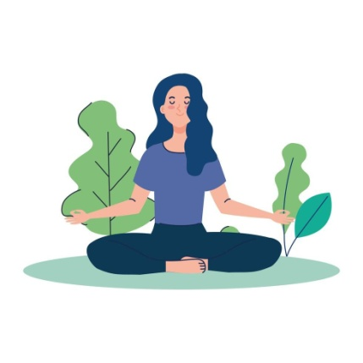 | 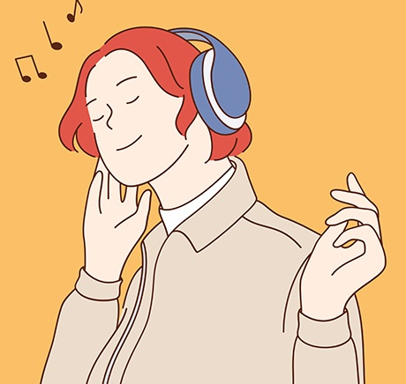 | 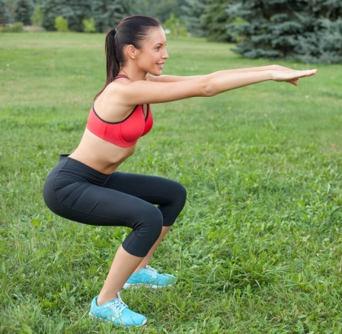
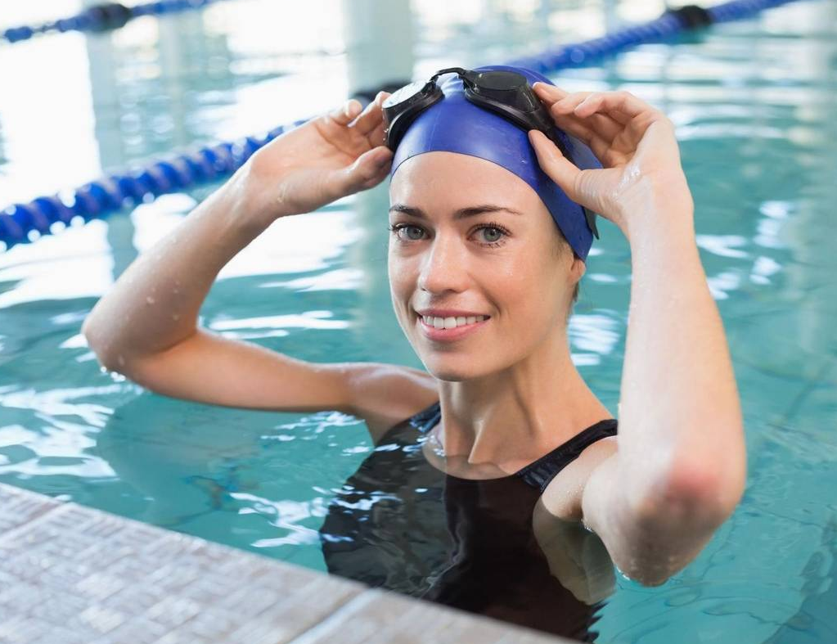 | 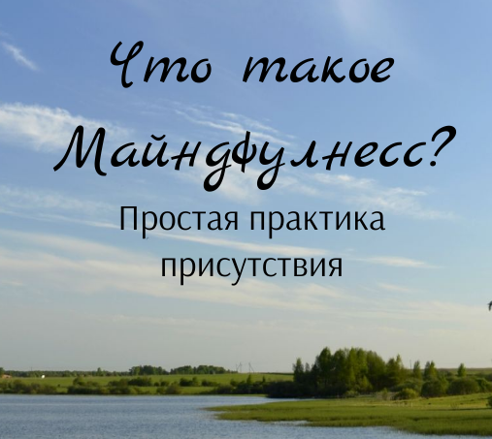 | 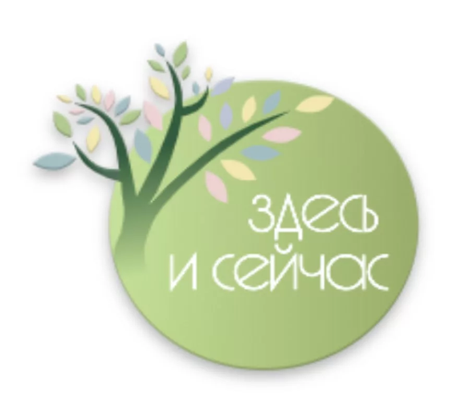
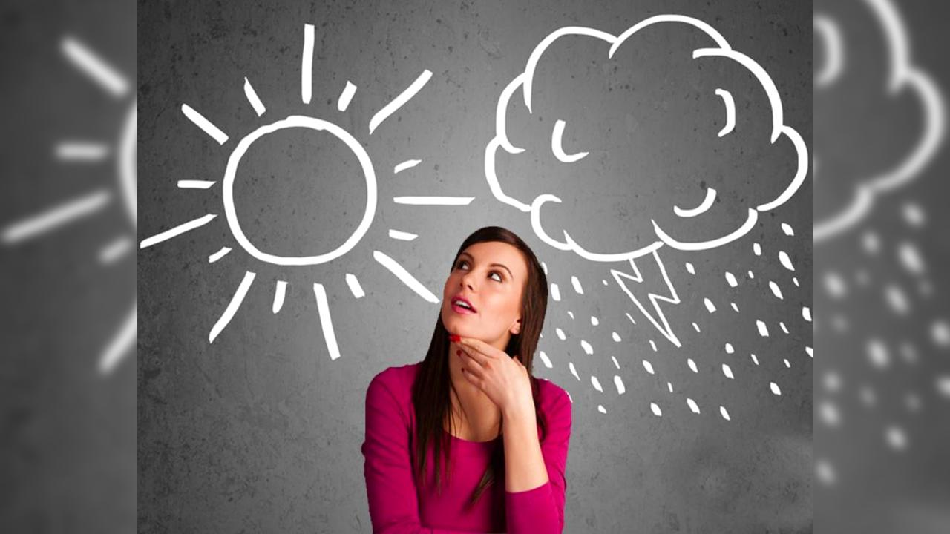 | 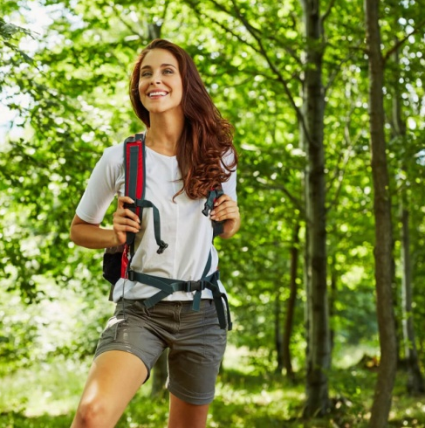 | 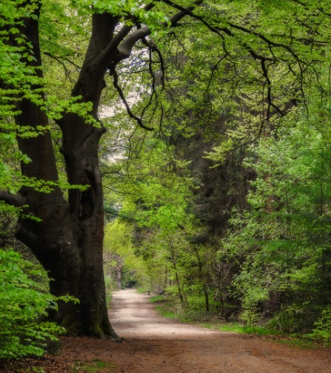

Приложение 1.3

Приглашаем Вас принять участие в мероприятии, приуроченном к Всемирному дню психического здоровья (10 октября)
– создать свой коллаж «Мой антистресс»

Для этого Вам предлагается в ознакомиться с информационным материалом «Найди свой антистресс» (размещен: указать место размещения) и выбрать те 3-4 способа снижения уровня психологического стресса, которые Вы используете или предполагаете использовать в ближайшее время, и, сделав коллаж из изображений и/или фотографий, разместить его в период с 9 по 15 октября на стенде с названием мероприятия «Коллаж «Мой антистресс» (расположен: указать место расположения) в Уголке здоровья, или на одном из своих аккаунтов, используя хештег #коллажантистресс.

Автор-составитель: Е.Е Паустьян, ведущий аналитик отдела разработки, реализации и мониторинга программ общественного здоровья БУЗОО «Областной центр общественного здоровья и медицинской профилактики»
Информацию можно разместить на стенде с названием мероприятия «Коллаж «Мой антистресс» в уголке здоровья в организации. Здесь же можно разместить пример готового коллажа «Мой антистресс» (Приложение 2)

